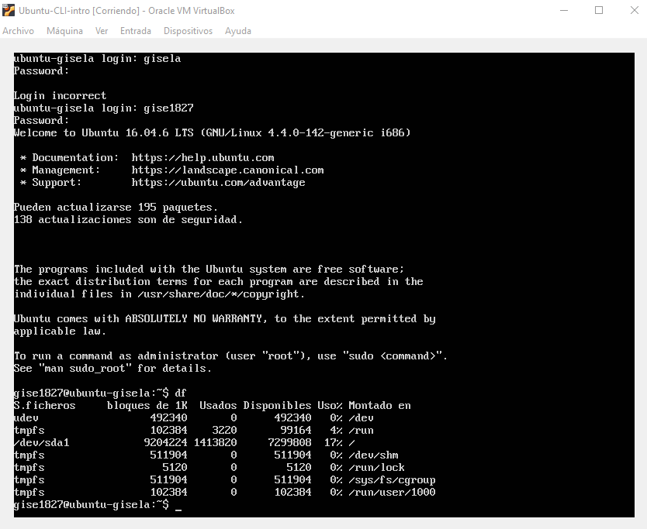

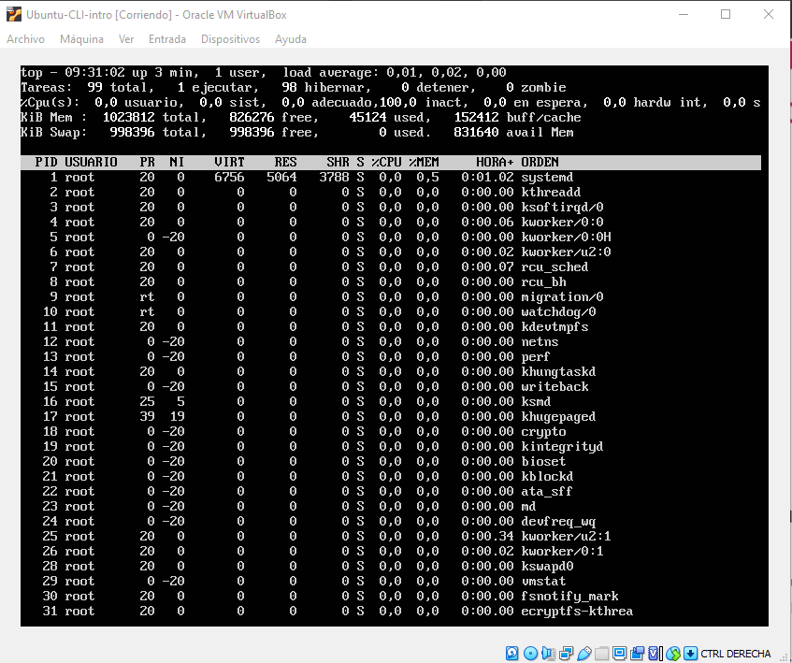

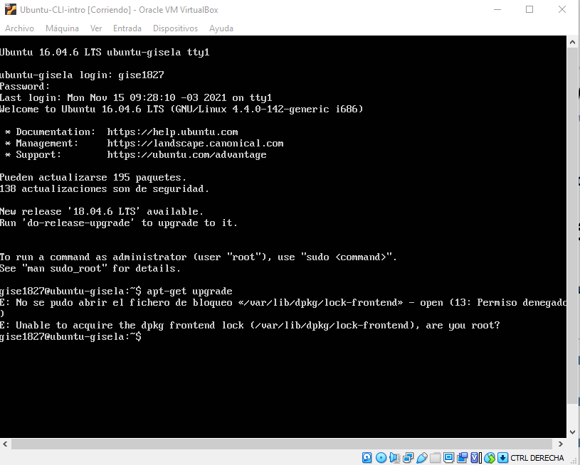

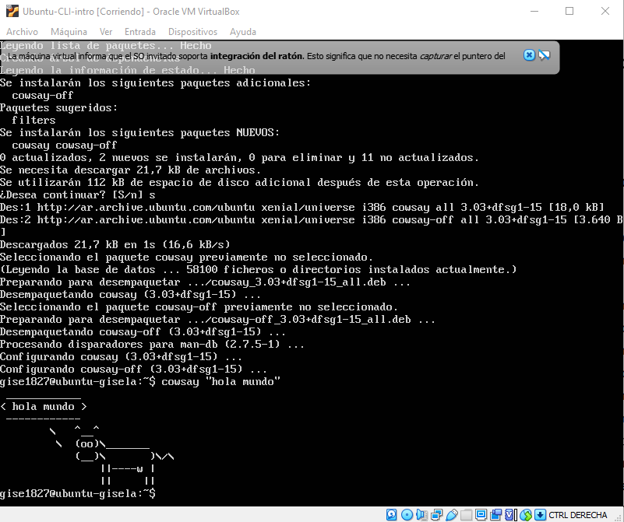

La terminal me dio error y tube que ejecutar el programa con superusuario.

La function TOP indica el estado de servidor y datos como úmero de días que lleva encendido sin reiniciarse, el número de usuarios conectados. La function APT te calcula las dependencias de este programa y los manda a instalar